**VELEUČILIŠTE U RIJECI**

Katarina Kostelac

**Web aplikacija za mjerenje kalorija**

(projektna dokumentacija)

Rijeka, 2020.

**VELEUČILIŠTE U RIJECI**

Poslovni odjel

Specijalistički diplomski stručni studij Informacijske tehnologije u poslovnim sustavima

**Web aplikacija za mjerenje kalorija**

(projektna dokumentacija)

MENTOR

STUDENT

Vlatka Davidović Katarina Kostelac

MBS: 2422000100/18

Rijeka, lipanj 2020.

**SADRŽAJ**

1. UVOD 1

2. OPIS SUSTAVA 2

3. ANALIZA ZAHTJEVA 3

4. SCENARIJI 5

4.1. Unos trenutne težine 5

4.2. Unos željene težine 7

4.3. Pregled proizvoda i odabir proizvoda i gramaže 8

4.4. Pregled unesenih kalorija po danu 11

5. DIJAGRAM KLASA 13

6. RELACIJSKI MODEL PODATAKA 14

7. DIZAJN GRAFIČKIH SUČELJA 15

8. IMPLEMENTACIJA SUSTAVA 20

8.1. Postavljanje radnog okruženja 20

8.2. Verzija aplikacije 20

8.3. Prikaz dijelova programskog koda 21

9. ISPORUKA I KORIŠTENJE APLIKACIJE 31

9.1. Pakiranje i isporuka aplikacije 31

9.2. Korisničke upute za korištenje aplikacije 31

9.2.1. Pokretanje Aplikacije za mjerenje kalorija 31

9.2.2. Izgled aplikacije 33

10. ZAKLJUČAK 37

LITERATURA 38

POPIS SLIKA 38

# UVOD

U ovoj projeknoj dokumentaciji opisan je proces izrade Aplikacije za mjerenje kalorija.

Projektna dokumentacija je podijeljena u osam cjelina.

U prvoj cjelini opisano je kako bi sustav trebao izgledati. U drugoj cjelini nalazi se analiza zahtjeva korisnika. U trećoj cjelini opisani su scenariji sustava. U četvrtoj cjelini izrađen je dijagram klasa sustava. U petoj cjelini izrađen je relacijski model podataka. U šestoj cjelini se nalazi dizajn korisničkog sučelja. U sedmoj cjelini se nalazi implementacija sustava. U osmoj cjelini se nalaze upute za isporuku i korištenje gotove aplikacije

# OPIS SUSTAVA

Korisnik unosi svoju trenutnu težinu te željenu težinu. Aplikacija izračunava koliko kilograma treba izgubiti tjedno da dođe do željene kilaže.  
Korisnik aplikacije vrši odabir proizvoda koji planira konzumirati te vrši odabir koliko grama planira konzumirati te mu se na temelju toga izračunava koliko je to kalorija.

Aplikacija omogućuje izračun kalorija po jednom danu te spremanje unesenih kalorija po danu. Svaki dan se može vidjeti pregled unesenih kalorija u tom danu.

Aplikacija je namijenjena osobama koje žele izgubiti težinu te osobama koje žele pratiti koliko kalorija konzumiraju dnevno.

# ANALIZA ZAHTJEVA

Iz opisa sustava nađene su sljedeće funkcionalnosti koje sustav mora zadovoljiti, s aspekta korisnika sustava.

Korisnik:

* Unos trenutne težine
* Unos željene težine
* Pregled svih proizvoda i odabir proizvoda i gramaže proizvoda
* Pregled unesenih kalorija po danu

Dijagram slučajeva korištenja obuhvaća dva aktera i njihovo korištenje sustava

Slika 1. Dijagram korištenja Korisnik

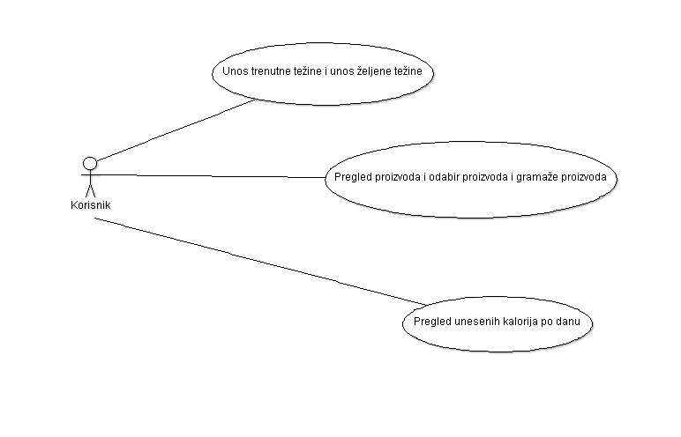

Izvor: izradila autorica

# SCENARIJI

## 4.1. Unos trenutne težine

Identifikacijski sažetak: Korisnik unosi svoju težinu u sustav

Datum zadnje izmjene: 6.4.2020.

Akter: Korisnik

Preduvjeti: Težina mora biti veća od 0

Tijek događaja:

Glavni uspješni scenarij (G):

1. Korisnik odabire unos trenutne težine
2. Sustav omogućava unos trenutne težine
3. Korisnik potvrđuje unos
4. Sustav sprema trenutnu težinu

Alternativne sekvence:

Sekvence s greškom:

Ulazno izlazni zahtjevi:

Nefunkcionalni zahtjevi:

Slika 2. Dijagram aktivnosti unos trenutne težine

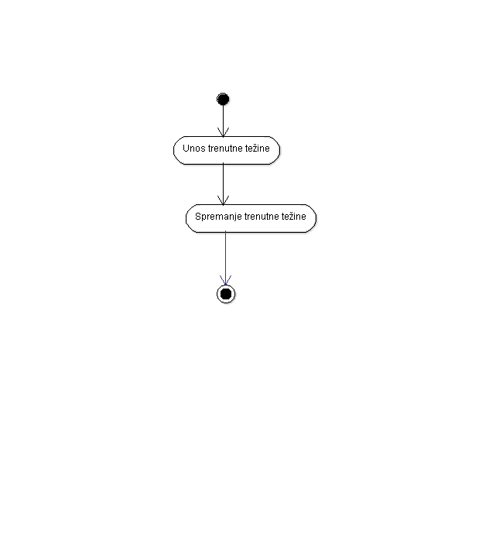

Izvor: izradila autorica

## Unos željene težine

Identifikacijski sažetak: Korisnik unosi željenu težinu u sustav

Datum zadnje izmjene: 6.4.2020.

Akter: Korisnik

Preduvjeti: Težina mora biti veća od 0

Tijek događaja:

Glavni uspješni scenarij (G):

1. Korisnik odabire unos trenutne željene
2. Sustav omogućava unos željene težine
3. Korisnik potvrđuje unos
4. Sustav sprema željenu težinu težinu

Alternativne sekvence:

Sekvence s greškom:

Ulazno izlazni zahtjevi:

Nefunkcionalni zahtjevi:

Slika 3. Dijagram aktivnosti za unos željene težine

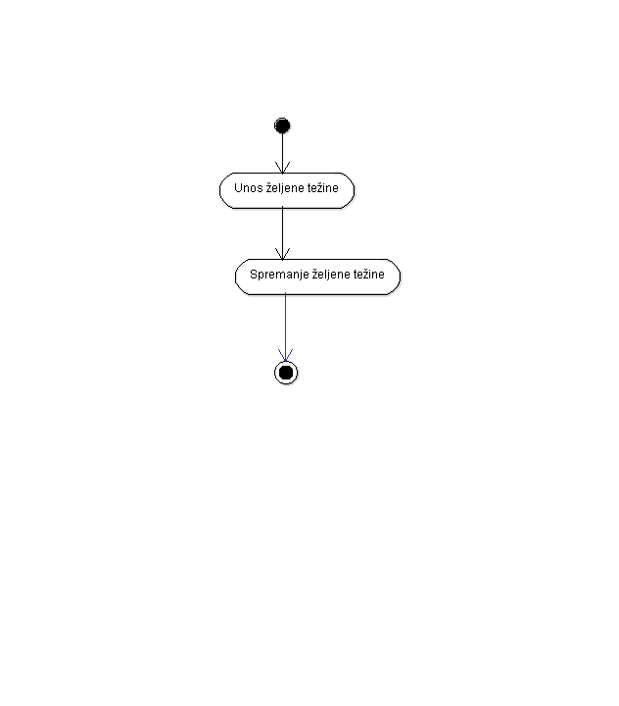

Izvor: izradila autorica

## Pregled proizvoda i odabir proizvoda i gramaže

Identifikacijski sažetak:

Korisnik pregledava sve proizvode. Odabire željeni proizvod te unosi koliko proizvoda planira konzumirati.

Datum zadnje izmjene: 6.4.2020.

Preduvjeti: Količina konzumiranih proizvoda mora biti veća od 0.

Tijek događaja:

Glavni uspješni scenarij(G):

1. Korisnik odabire pregled svih proizvoda
2. Sustav prikazuje sve proizvode s podacima: šifra proizvoda, naziv proizvoda i brojem kalorija po proizvodu
3. Korisnik odabire proizvod
4. Korisnik unosi količinu proizvoda koji planira konzumirati
5. Korisniku se izračunaju kalorije

Alternativne sekvence:

A1: Korisnik pretražuje proizvod po nazivu

1. Korisnik unosi naziv proizvoda
2. Unosom naziva prikazuje mu se proizvod s podacima: šifra proizvoda, naziv proizvoda i broj kalorija po proizvodu

Ulazno izlazni zahtjevi:

Nefunkcionalni uvjeti (ograničenja):

Slika 4. Dijagram aktivnosti za pregled proizvoda i odabir proizvoda

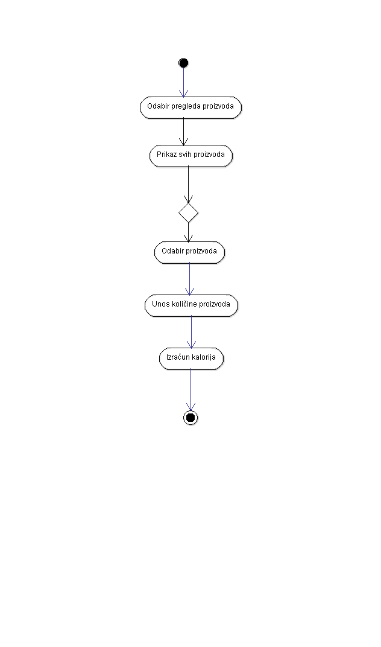

Izvor: izradila autorica

## Pregled unesenih kalorija po danu

Identifikacijski sažetak:

Korisnik odabire pregled unesenih kalorija po danu. Korisnik unosi željeni datum izračuna. Sustav u izračunava koliko je kalorija konzumirao u određenom danu

Datum zadnje izmjene: 22.4.2020.

Preduvjeti:

Tijek događaja:

Glavni uspješni scenarij(G):

1. Korisnik odabire pregled unesenih kalorija po danu
2. Korisnik odabire željeni datum
3. Korisniku se prikažu proizvodi koje je konzumirao taj dan
4. Korisniku se prikažu kalorije po proizvodima za taj dan
5. Korisniku se izračunaju ukupno konzumirane kalorije
6. Korisniku se prikazuju ukupne kalorije po željenom datumu

Alternativne sekvence:

Ulazno izlazni zahtjevi:

Nefunkcionalni uvjeti (ograničenja): Datum ne smije biti veći od sadašnjeg

Slika 5. Dijagram aktivnosti za pregled unesenih kalorija na željeni datum

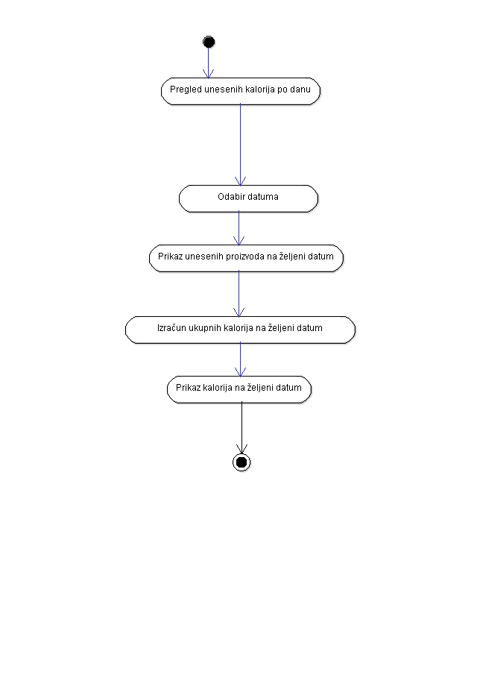

Izvor: izradila autorica

# DIJAGRAM KLASA

Slika 6. Dijagram klasa

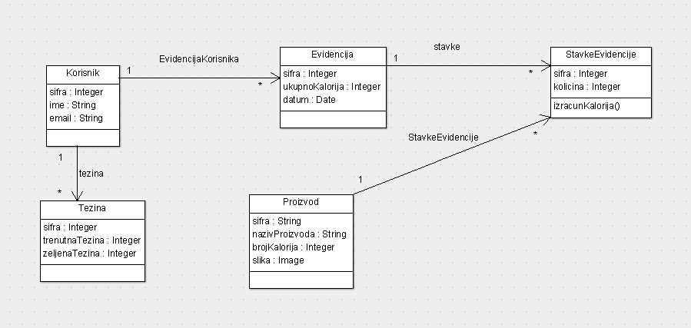

Izvor: izradila autorica

# RELACIJSKI MODEL PODATAKA

Slika 7. Relacijski model podataka

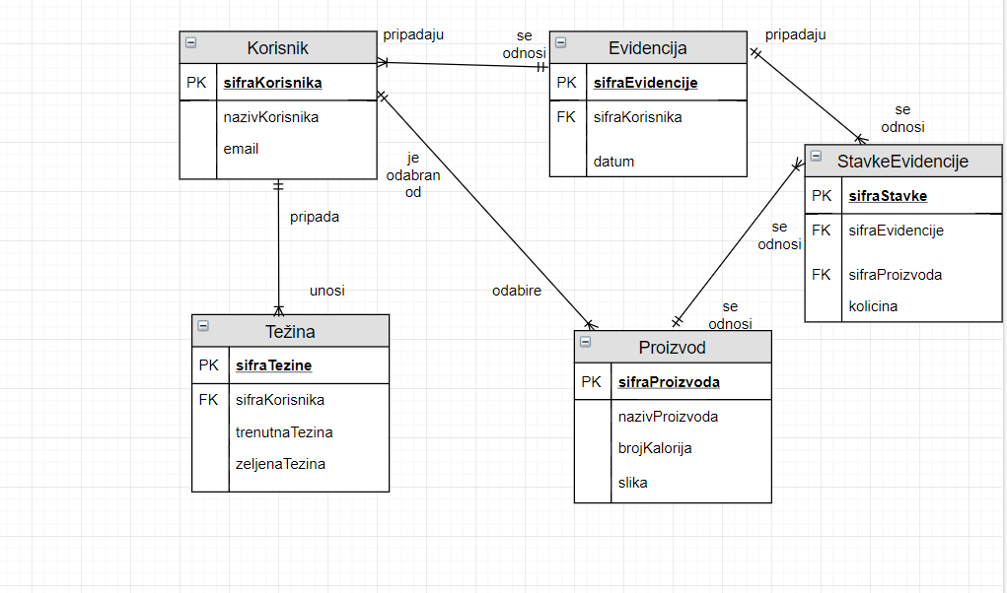

Izvor: izradila autorica

# DIZAJN GRAFIČKIH SUČELJA

Slika 8. Unos težine - Korisnik

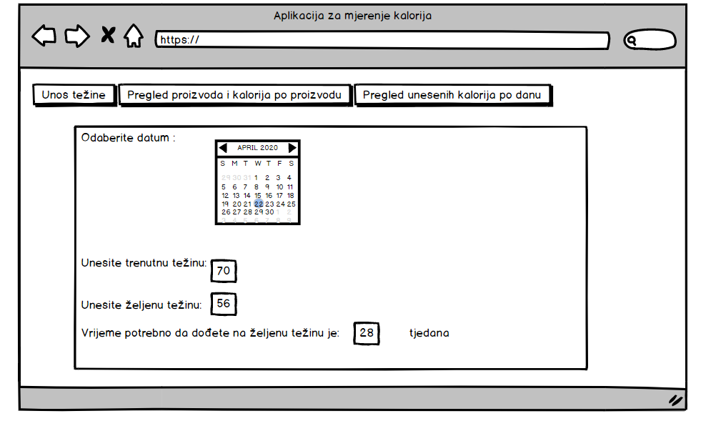

Izvor: izradila autorica

Slika 9. Unos težine u aplikaciji

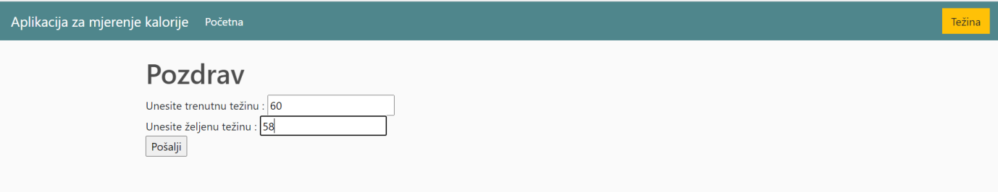

Izvor: izradila autorica

Slika 10. Rezultat unesene težine i preporuke za mršavljenje

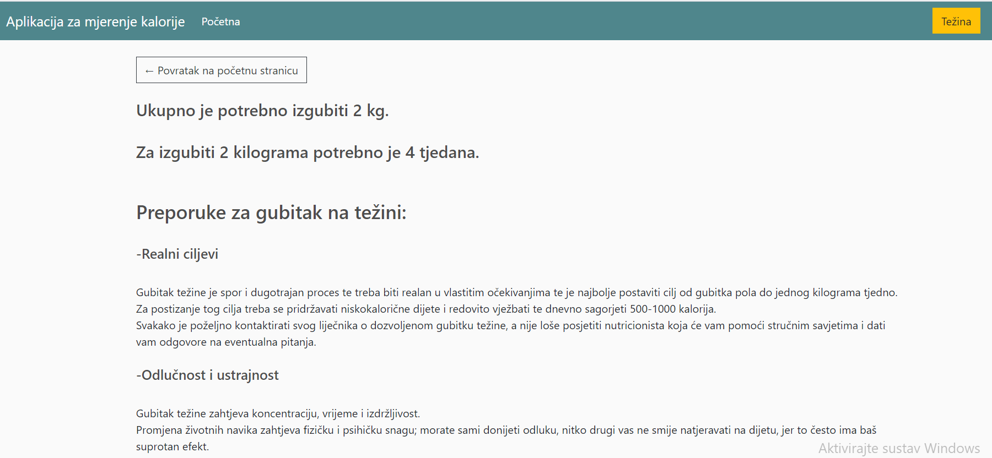

Izvor: izradila autorica

Slika 11. Pregled proizvoda i kalorija po proizvodu - Korisnik

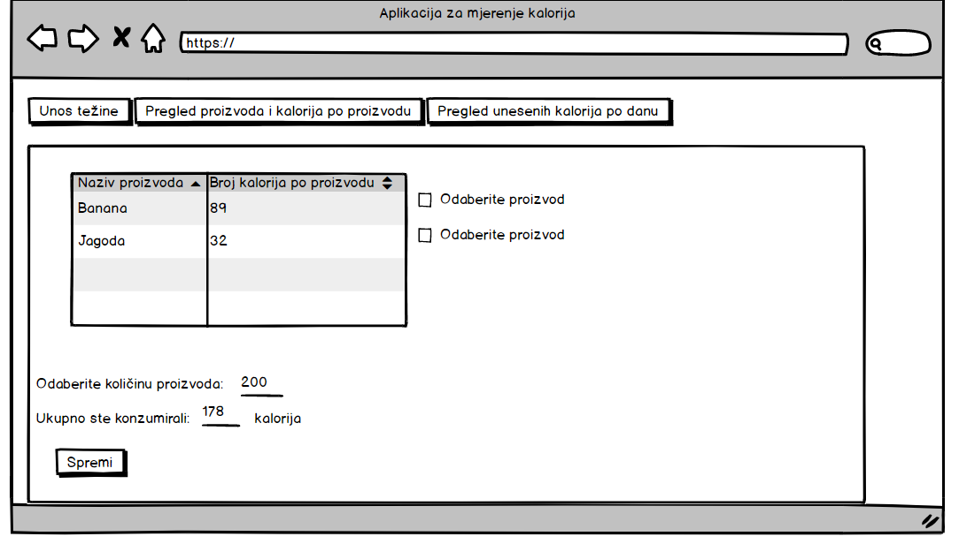

Izvor: izradila autorica

Slika 12. Odabir proizvoda u aplikaciji

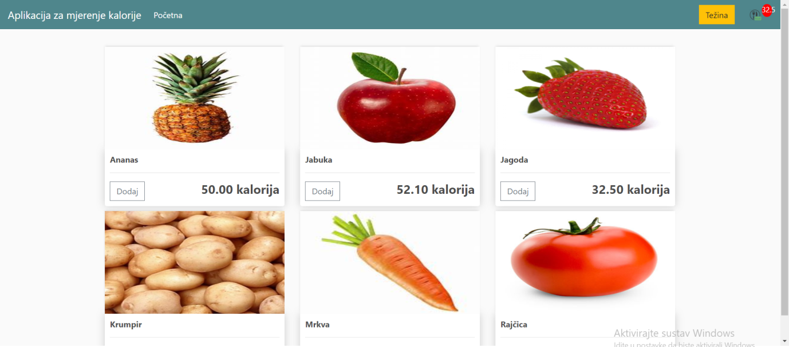

Izvor: izradila autorica

Slika 13. Pregled unesenih proizvoda

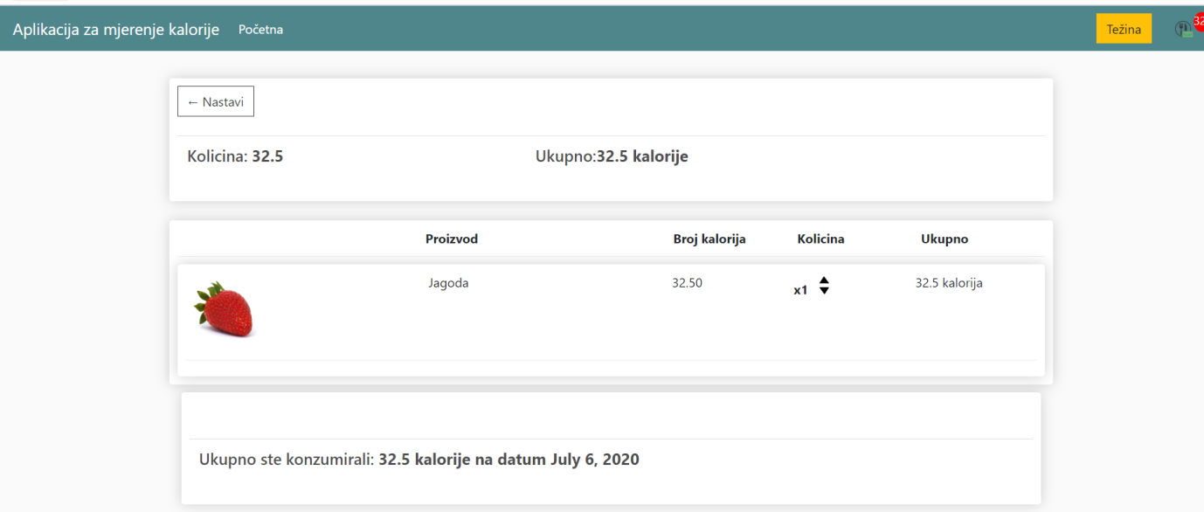

Izvor: izradila autorica

Slika 14. Pregled unesenih kalorija po danu- Korisnik

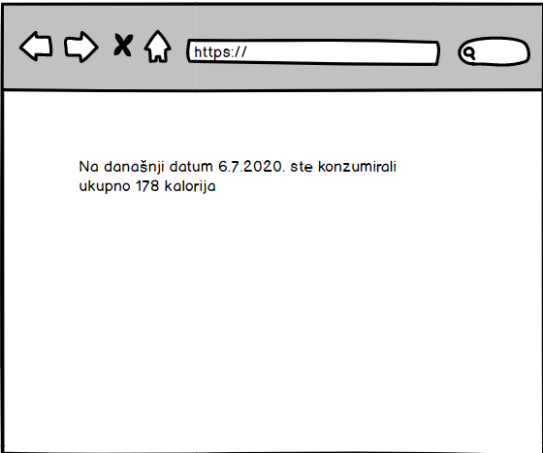

Izvor: izradila autorica

Slika 15. Pregled unesenih kalorija po datumu



Izvor: izradila autorica

# IMPLEMENTACIJA SUSTAVA

## 8.1. Postavljanje radnog okruženja

Za izradu aplikacije potrebno je instalirati Python verzija 3.8.3 skinut sa ove web stranice <https://www.python.org/downloads/>. Također je korišten i Django verzija 3.0.7 instaliran tako da se u Command Promptu upiše naredba pip install django.

Za pisanje programskog koda korišten je Command Prompt i PyCharm. Da bi se aplikacija mogla

pregledati moguće je koristiti bilo koji internetski preglednik ovdje sam koristila Google Chrome.

## 8.2. Verzija aplikacije

Aplikacija se nalazi na GitHub-u na adresi <https://github.com/kkostela/Aplikacija-za-mjerenje-kalorija1>

U aplikaciji se nalazi 10 commit-ova.

Slika 16. Prikaz commit-ova u aplikaciji

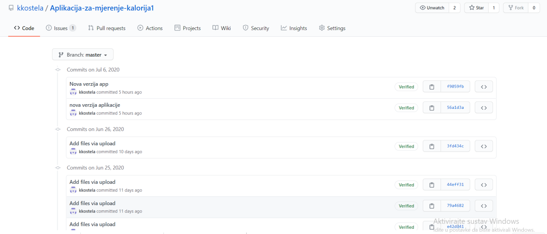

Izvor: izradila autorica

Slika 17. Prikaz commit-ova

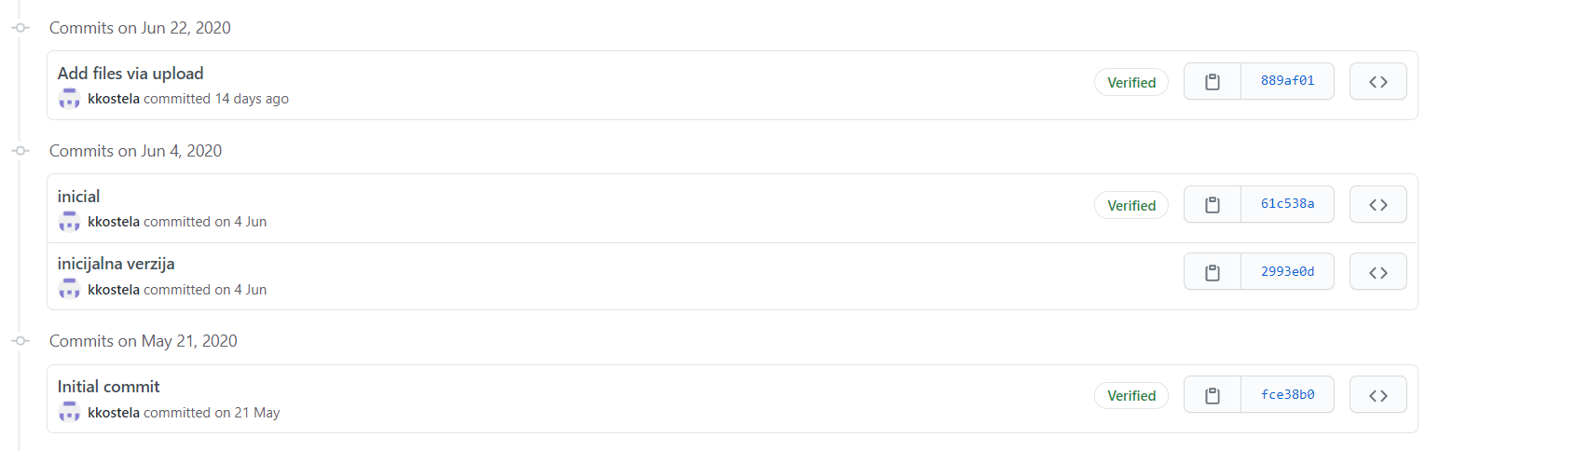

Izvor: izradila autorica

Slika 18. Prikaz commit-ovi koliko često su stavljani

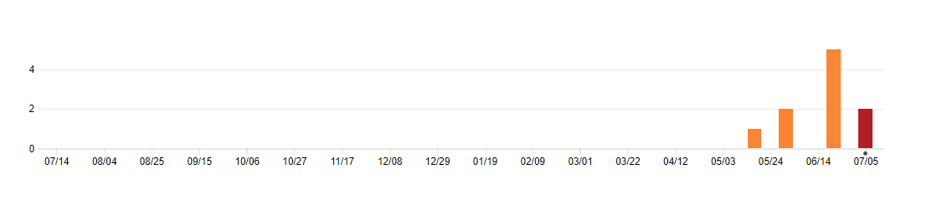

Izvor: izradila autorica

## 8.3. Prikaz dijelova programskog koda

Slika 19. Struktura virtualnog okruženja env

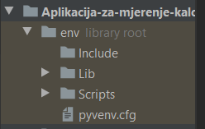

Izvor: izradila autorica

Slika 20. Struktura kreiranog projekta kalorije

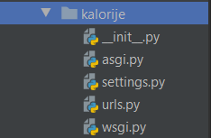

Izvor: izradila autorica

Slika 21. Struktura aplikacije kalorijeapp

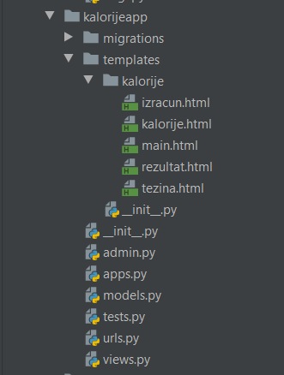

Izvor: izradila autorica

Slika 22. Struktura static datoteke

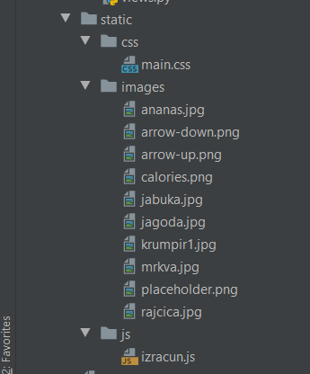

Izvor: izradila autorica

Da bi se aplikacija mogla koristiti prvo je potrebno u settings.py pod INSTALLED_APPS dodati naziv aplikacije kalorijeapp

Slika 23. Settings.py dodavanje aplikacije

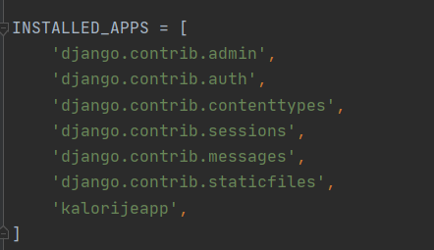

Izvor: izradila autorica

Da bi se koristila static datoteka i slike također je to potrebno uvesti u settings.py tj. mjesto gdje se nalazi static datoteka i mjesto gdje se nalaze slike.

Slika 24. Korištenje static datoteke i slika

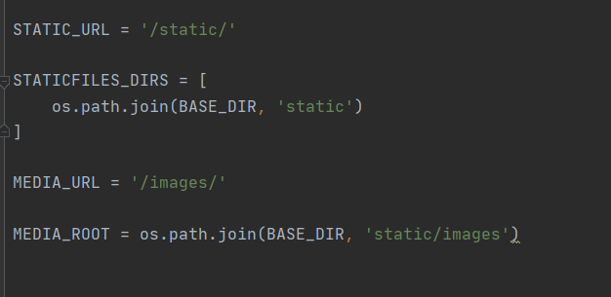

Izvor: izradila autorica

Potrebno je kreirati klase. Klase se kreiraju u models.py.

Slika 25. Klase Korisnik i Proizvod

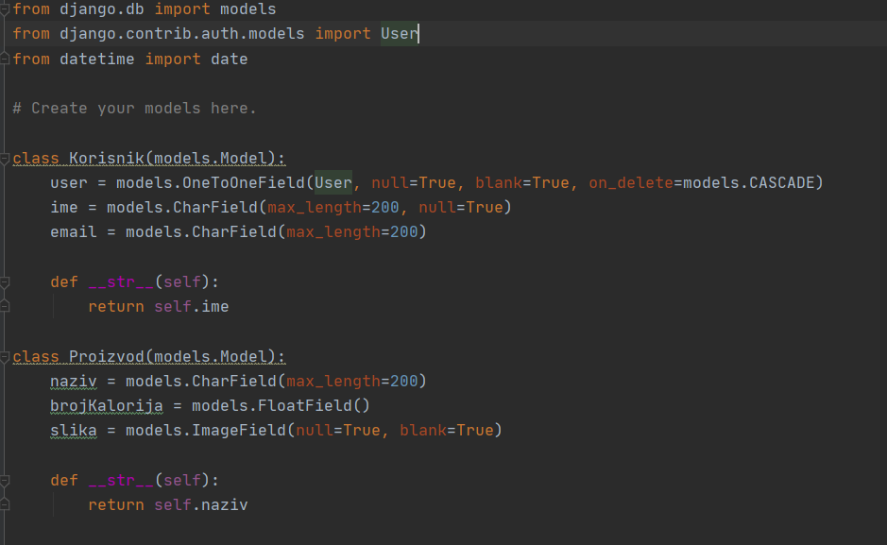

Izvor: izradila autorica

U klasi evidencija se nalaze dva izračuna jedan da izračunava ukupne kalorije i jedan da izračunava koliko ima stavka.

Slika 26. Klasa Evidencija

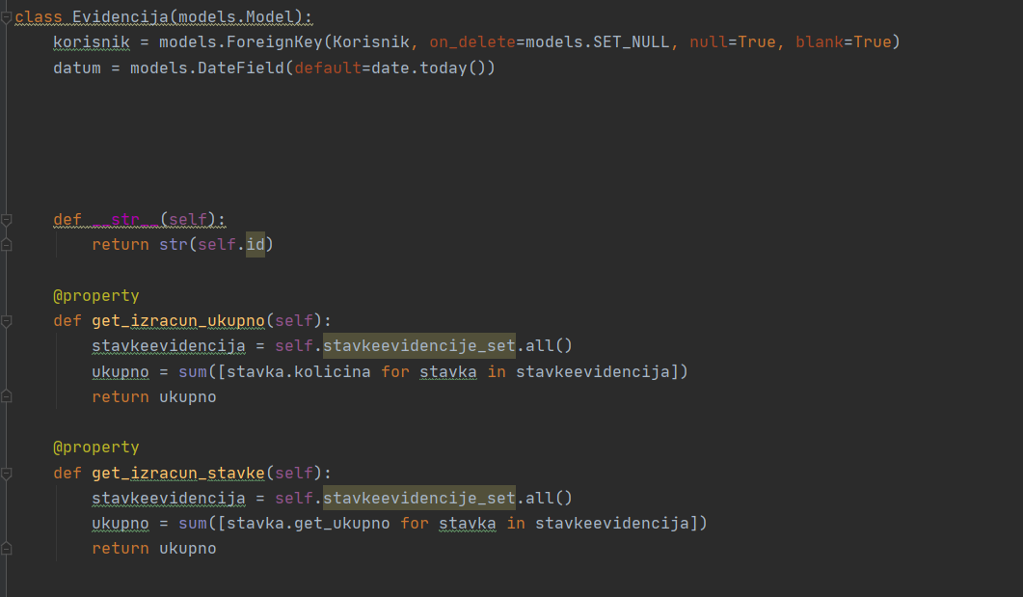

Izvor: izradila autorica

U klasi stavke evidencije se nalazi naredba za izračun ukupnog broja kalorija po jednom proizvodu.

Slika 27. Klasa stavke evidencije i težina

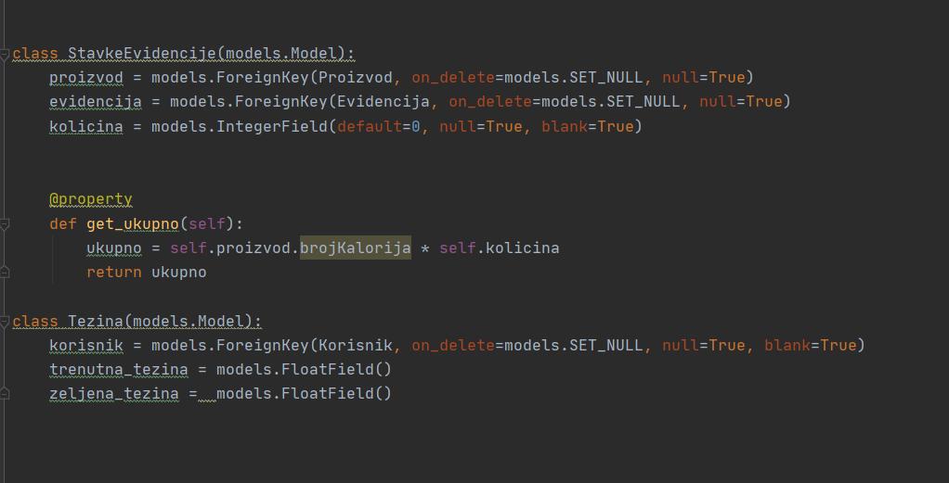

Izvor: izradila autorica

Nakon kreiranih modela potrebno je napraviti templates. U views.py se za svaki model kreiraju funkcije.

Slika 28. Funkcija kalorije

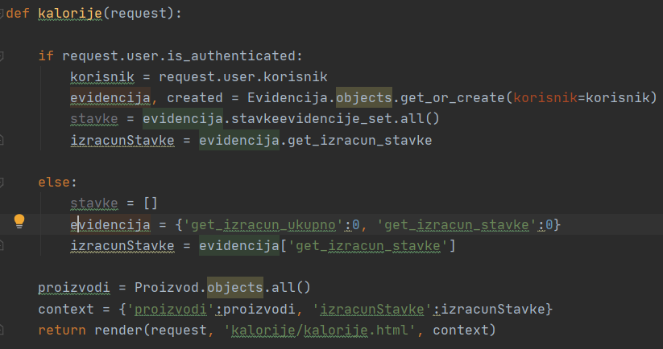

Izvor: izradila autorica

Slika 29. Funkcija izračun

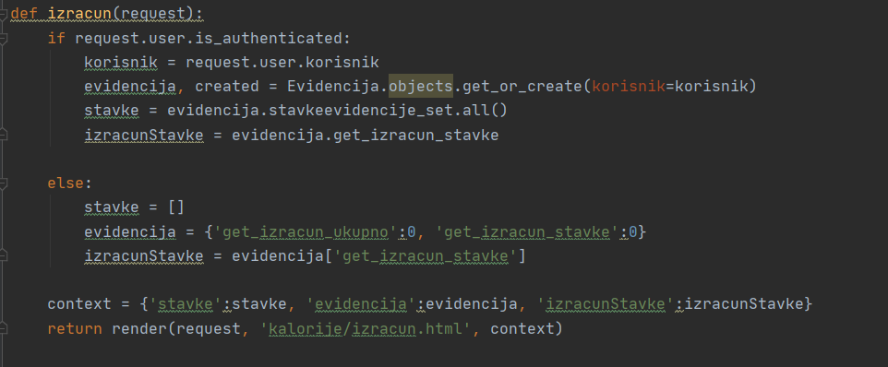

Izvor: izradila autorica

Slika 30. Funkcija težina

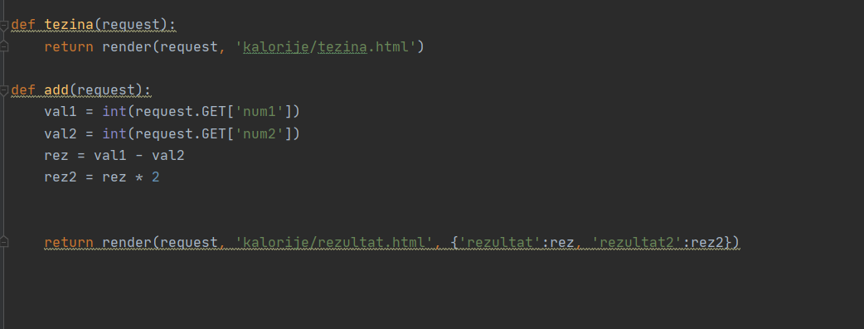

Izvor: izradila autorica

Nakon definiranih funkcija potrebno je kreirati datoteku urls.py u aplikaciji kalorijeapp. Urls.py datoteka nam služi da znamo za sve funkcije definirane u views.py mjesta gdje se one nalaze.

Slika 31. Urls.py u aplikaciji kalorijeapp

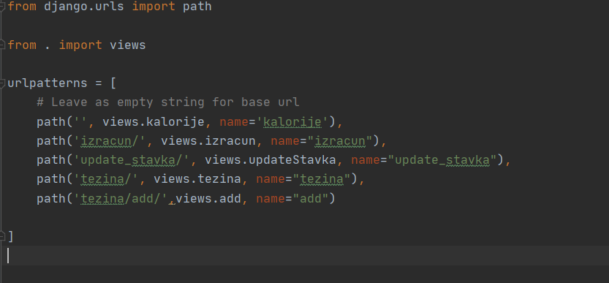

Izvor: izradila autorica

Urls.py koji smo kreirali u aplikaciji kalorijeapp potrebno je staviti u glavni urls.py u projektu kalorije kako bi se mogao koristiti.

Slika 32. Urls.py u projektu kalorije

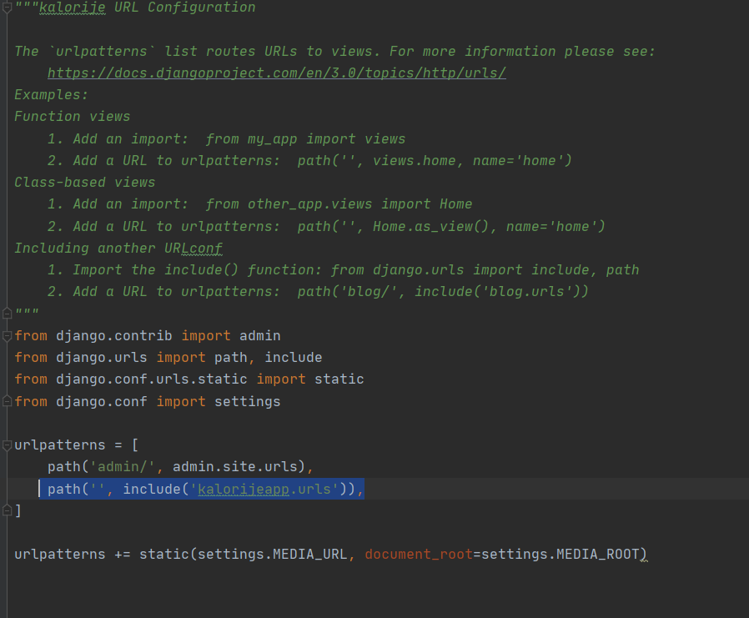

Izvor: izradila autorica

Da bi se kreirane klase mogle koristiti potrebno ih je uvesti u admin.py.

Slika 33. Admin.py

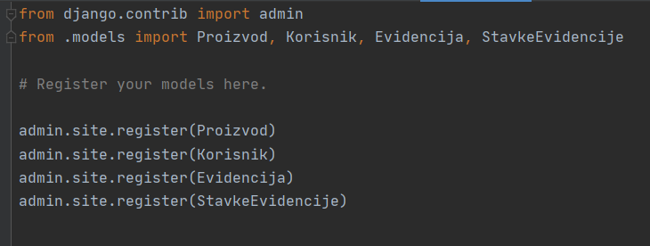

Izvor: izradila autorica

# ISPORUKA I KORIŠTENJE APLIKACIJE

## 9.1. Pakiranje i isporuka aplikacije

Aplikacija za računanje kalorija je isporučena na GitHubu na linku: <https://github.com/kkostela/Aplikacija-za-mjerenje-kalorija1>

## 9.2. Korisničke upute za korištenje aplikacije

### 9.2.1. Pokretanje Aplikacije za mjerenje kalorija

Da bi se Aplikacija za mjerenje kalorija pokrenula potrebno je instalirati Python sa linka: <https://www.python.org/downloads/> te pip. Potrebno je skinuti projekt sa GitHub-a te ga rasprakirati. Nakon toga je potrebno pokrenuti Command Prompt te napisati naredbu cd i mjesto gdje se nalazi datoteka te uključiti virtualno okruženje naredbom env\Scripts\activate

Slika 34. Pozicioniranje u datoteku projekta i uključivanje virtualnog okruženja

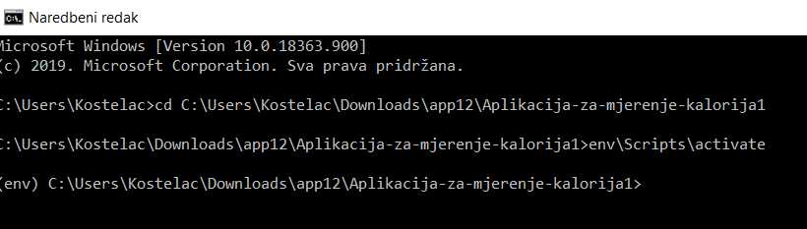

Izvor: izradila autorica

Potrebno je instalirati django u projekt naredbom pip install django.

Slika 35. Naredba za instaliranje Djanga



Izvor: izradila autorica

Potrebno je instalirati i Pillow kako bi se mogle koristiti slike i to naredbom pip install pillow.

Slika 36. Naredba za instaliranje pillow



Izvor: izradila autorica

Nakon toga je potrebno ući u projekt kalorije naredbom cd kalorije.

Slika 37. cd kalorije



Izvor: izradila autorica

Potrebno je Command Promptu napisati naredbu python manage.py createsuperuser te unesti svoje podatke.

Slika 38. Kreiranje super usera

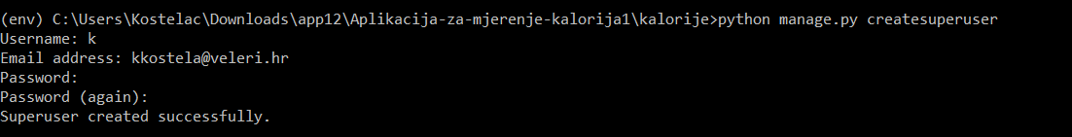

Izvor: izradila autorica

Da bi se projekt pokrenuo potrebno je upisati naredbu python manage.py runserver te aplikaciju pokrenuti u Internetskom pregledniku. Te na web stranici <http://127.0.0.1:8000/admin/> se prijaviti s kreiranim podacima za super usera. Nakon toga je potrebno pokrenuti web stranicu <http://127.0.0.1:8000/> .

### 9.2.2. Izgled aplikacije

Slika 39. Izgled navigacije aplikacije

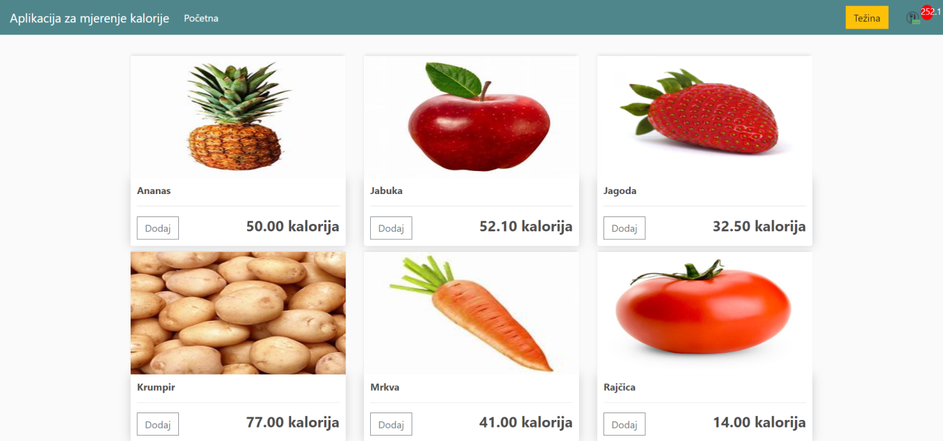

Izvor: izradila autorica

U projektu je izračunat broj kalorija na 100 grama i klikom više puta na neki proizvod unosi se proizvod više puta kao npr. Ako se stisne dva puta na ananas on se unese 2 puta i to znači 200 grama ananasa.

Slika 40. Button težina



Izvor: izradila autorica

Klikom na button težina ide se na stranicu za izračun težine.

Slika 41. Stranica izračun težine

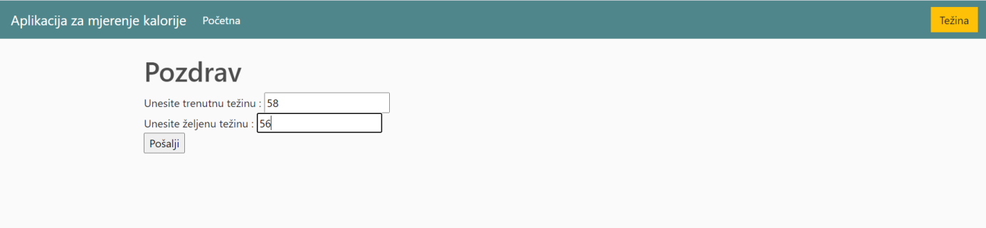

Izvor: izradila autorica

Slika 42. Izračun

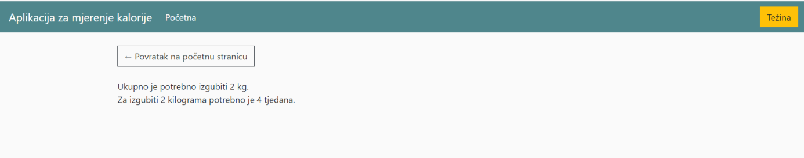

Izvor: izradila autorica

Na stranici izračun se izračunava koliko je kilograma potrebno izgubiti i koji je vremenski period potreban da se izgubi željena težina.

Slika 43. Slika kalorije

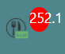

Izvor: izradila autorica

Klikom na sliku kalorije ide se na stranicu gdje se izračunava ukupan broj kalorija.

Slika 44. Stranica izračun kalorija

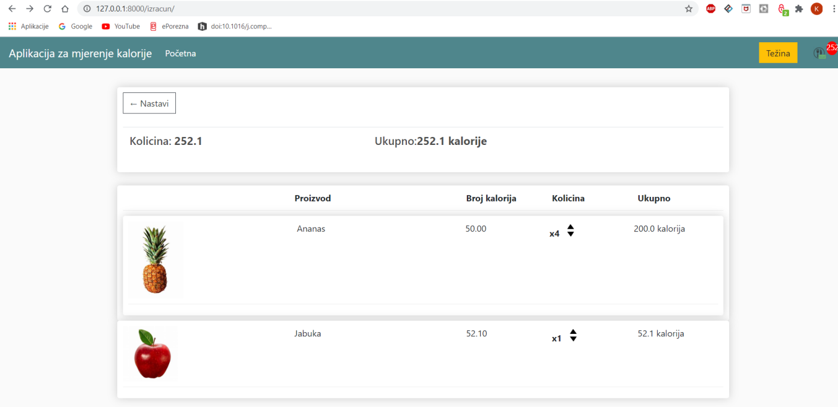

Izvor: izradila autorica

Na stranici izračun kalorija prikazane su ukupne kalorije za sve proizvode. I ukupan broj konzumiranih kalorija po jednom proizvodu. Klikom na strelice za količinu kalorija kalorije se mogu povećati ili smanjiti.

# ZAKLJUČAK

Za ovaj projekt kreirana je Aplikacija za mjerenje kalorija pomoću Djanga. Tijekom rada na projektu analiziran je Django te njegove funkcionalnosti te je u njemu izrađena aplikacija.

Aplikacija je namijenjena osobama koje žele pratiti konzumirane kalorije, osobama koje žele izgubiti na tjelesnoj težini ili dijabetičarima.

Izradom ove aplikacije pokušalo se je pojednostaviti i olakšati brojanje kalorija korisnicima aplikacije.

# LITERATURA

1. <https://docs.djangoproject.com/en/3.0/>
2. <https://www.educba.com/install-django/>
3. <https://www.e-zena.com/zdravlje/dijetalni-savjeti/6-korisnih-savjeta-za-gubitak-tezine>

# POPIS SLIKA

Slika 1. Dijagram korištenja Korisnik 4

Slika 2. Dijagram aktivnosti unos trenutne težine 6

Slika 3. Dijagram aktivnosti za unos željene težine 8

Slika 4. Dijagram aktivnosti za pregled proizvoda i odabir proizvoda 10

Slika 5. Dijagram aktivnosti za pregled unesenih kalorija na željeni datum 11

Slika 6. Dijagram klasa 13

Slika 7. Relacijski model podataka 14

Slika 8. Unos težine - Korisnik 15

Slika 9. Unos težine u aplikaciji 15

Slika 10. Rezultat unesene težine i preporuke za mršavljenje 16

Slika 11. Pregled proizvoda i kalorija po proizvodu - Korisnik 17

Slika 12. Odabir proizvoda u aplikaciji 17

Slika 13. Pregled unesenih proizvoda 18

Slika 14. Pregled unesenih kalorija po danu- Korisnik 19

Slika 15. Pregled unesenih kalorija po datumu 19

Slika 16. Prikaz commit-ova u aplikaciji 20

Slika 17. Prikaz commit-ova 21

Slika 18. Prikaz commit-ovi koliko često su stavljani 21

Slika 19. Struktura virtualnog okruženja env 21

Slika 20. Struktura kreiranog projekta kalorije 22

Slika 21. Struktura aplikacije kalorijeapp 22

Slika 22. Struktura static datoteke 23

Slika 23. Settings.py dodavanje aplikacije 23

Slika 24. Korištenje static datoteke i slika 24

Slika 25. Klase Korisnik i Proizvod 24

Slika 26. Klasa Evidencija 25

Slika 27. Klasa stavke evidencije i težina 26

Slika 28. Funkcija kalorije 27

Slika 29. Funkcija izračun 27

Slika 30. Funkcija težina 28

Slika 31. Urls.py u aplikaciji kalorijeapp 28

Slika 32. Urls.py u projektu kalorije 29

Slika 33. Admin.py 29

Slika 34. Pozicioniranje u datoteku projekta i uključivanje virtualnog okruženja 31

Slika 35. Naredba za instaliranje Djanga 31

Slika 36. Naredba za instaliranje pillow 32

Slika 37. cd kalorije 32

Slika 38. Kreiranje super usera 32

Slika 39. Izgled navigacije aplikacije 33

Slika 40. Button težina 34

Slika 41. Stranica izračun težine 34

Slika 42. Izračun 34

Slika 43. Slika kalorije 35

Slika 44. Stranica izračun kalorija 35